2022年12月本市规模以上工业企业生产情况

2022年12月，我市规模以上工业（以下简称工业）企业完成工业总产值3832.96亿元，比去年同月下降7.9%。
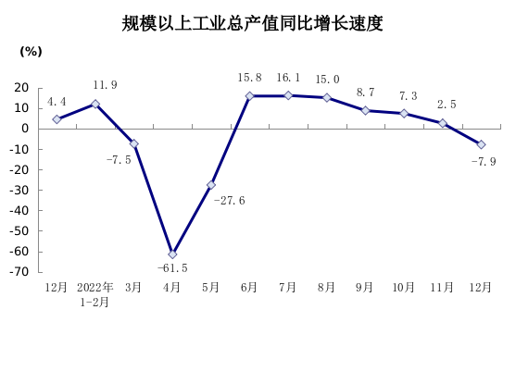
工业产销率为101.0%，比去年同月下降1.8个百分点。工业企业完成出口交货值810.35亿元，下降9.3%。

